Каких бухгалтерских специалистов больше ценят работодатели

Теперь в рубрике «Наша профессия» мы станем регулярно публиковать обзоры бухгалтерских зарплат. Вы готовы к кардинальным изменениям? А может, только подумываете о новой работе? Мы расскажем, какова ситуация на рынке труда, стоит ли сейчас менять компанию или лучше подождать до лучших времен. Вы также узнаете, какие требования предъявляют работодатели к бухгалтерам и сколько готовы им платить.
Где требуются бухгалтеры
Важная деталь
Самый большой спрос на сотрудников бухгалтерии в Москве — на столицу приходится более 40 процентов вакансий.
Представители компаний, занимающихся поиском персонала, едины во мнении, что бухгалтерские позиции — одни из самых востребованных на рынке труда. «Хорошие бухгалтеры нужны всегда», — утверждает Анна Соловьева, консультант департамента «Финансы и аудит» хедхантинговой компании Cornerstone. «Тем не менее пока ситуация на рынке труда бухгалтеров остается “клиентской”, правила диктует работодатель », — добавляет Ольга Корниенко, руководитель отделения по подбору персонала «Келли Финансовые Ресурсы». Это объясняется тем, что предложение значительно превышает спрос. Например, в феврале этого года на одну вакансию приходилось 9,3 резюме.
Больше всего сотрудников бухгалтерии требуется в Москве — на столицу приходится 42,2 процента вакансий (см. ниже). Компаниям из Санкт-Петербурга нужно в 3 раза меньше бухгалтеров — 13,2 процента, а в Самаре и Иркутске бухгалтерских вакансий чуть более 1 процента.
Как распределяется спрос на бухгалтеров между регионами (в процентах от общего числа бухгалтерских вакансий)
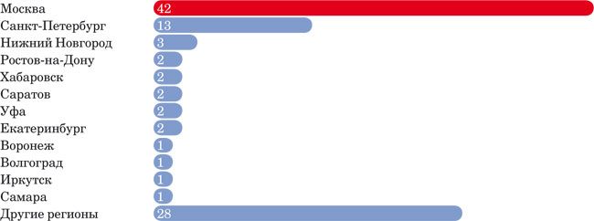
Источник: Superjob.ru
По словам Валерии Чернецовой, руководителя отдела аналитики портала Superjob.ru, сложнее всего найти работу бухгалтерам и финансистам в Уфе, где на одну вакансию претендуют 27,6 человека, и в Волгограде, где конкуренция — 22,5 человека на место. Возможно, некоторым специалистам пора задуматься о переезде: многие работодатели из городов, разместивших наибольшее число вакансий, ждут не только местных жителей, но и иногородних. Зато екатеринбургским бухгалтерам можно позавидовать: получить желаемую должность при конкурсе 4,7 человека на место гораздо проще. Что касается Москвы, то здесь конкуренция за рабочие места примерно соответствует общероссийскому уровню (8,8 резюме на одну вакансию).
Более активными в поиске бухгалтеров и финансистов являются представители малого и крупного бизнеса. По данным Superjob.ru, они разместили 39 и 36 процентов вакансий соответственно. На средний бизнес приходится меньше запросов — 25 процентов.
Сколько зарабатывают бухгалтеры
Понятно, что в одном случае компании могут быть гибкими и ориентироваться на ожидания успешных кандидатов, а в другом — иметь четкий бюджет на вакансию. И тем не менее данные рекрутинговой компании HeadHunter оптимистичны: если весной прошлого года московский главбух мог рассчитывать в среднем на 63 900 руб., то в этом году — уже на 68 500 руб. Ну а максимальная зарплата главного бухгалтера в Москве достигает 300 000 руб.
Статистика по России тоже радует. В марте прошлого года работодатели были готовы платить главбуху в среднем 53 100 руб., а в апреле этого года предлагаемая зарплата выросла до 56 600 руб. А вот рядовые бухгалтеры получают в полтора раза меньше (см. ниже). Возможно, пришла пора повышать квалификацию!
Как оклады столичных бухгалтеров отличаются от бухгалтерских зарплат в среднем по России, руб.
Должность | Россия | Москва
Главный бухгалтер | 56 600 | 68 500
Бухгалтер | 37 800 | 46 700
Источник: HeadHunter.ru
Если сравнивать заработные платы в различных регионах, то лидировать, разумеется, будет Москва. В Санкт-Петербурге платят на 25 процентов меньше — 51 100 руб., а вот зарплата казанских главных бухгалтеров в три раза меньше, чем у столичных, — 25 900 руб. (см. ниже). Однако региональным бухгалтерам не нужно расстраиваться. «Обратите внимание на крупные западные компании, работающие в субъекте. Чтобы привлечь кандидатов, они предлагают конкурентоспособную заработную плату. Хотя, конечно, надо постараться, чтобы соответствовать высоким требованиям», — советует Анна Соловьева из Cornerstone.
Средние зарплаты главбухов на начало апреля 2012 года, руб.
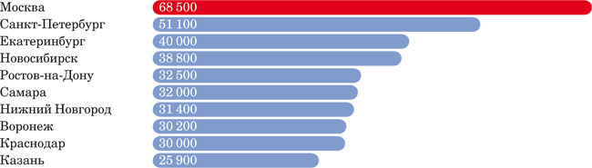
Источник: HeadHunter.ru
Какие специалисты пользуются спросом
По данным Валерии Чернецовой из портала Superjob.ru, самыми востребованными являются бухгалтеры, которые в состоянии вести сразу несколько участков бухгалтерского учета, — на них приходится 26,9 процента вакансий (см. ниже). На втором месте главные бухгалтеры (14,8% вакансий). Ну а наименьший спрос на бухгалтеров по учету товарно-материальных ценностей (3,8%), бухгалтеров-кассиров (3,6%) и помощников бухгалтера (3,4%).
Должности, которые пользуются наибольшим спросом (в процентах от общего числа финансовых вакансий)
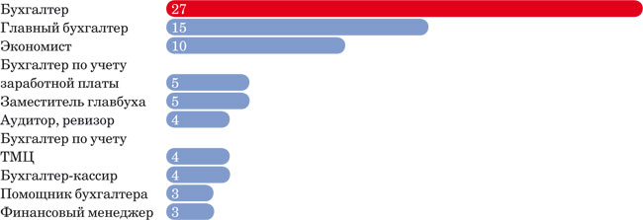
Источник: Superjob.ru
Какие требования предъявляют работодатели
Кандидат на должность главного бухгалтера должен иметь высшее образование (финансовое или экономическое) и опыт работы не менее трех лет. Ему также следует разбираться в бухгалтерских программах и справочно-правовых системах, прекрасно ориентироваться в законодательстве и знать все участки учета. Ольга Корниенко из компании «Келли Финансовые Ресурсы» уточняет: если главбух рассчитывает на трудоустройство в крупной иностранной компании, то для него обязательным будет знание английского языка, сертификат ДипИФР, а также навыки работы в ERP-системе (корпоративная информационная система, предназначенная для автоматизации учета и управления).
Не менее высокую планку работодатели установили и для рядовых бухгалтеров. По словам Анны Соловьевой из Cornerstone, специалисту нужно иметь дополнительное образование, например получить сертификат о прослушанных курсах налогового консультанта или внутреннего аудитора. Иностранные компании могут попросить предоставить сертификаты ДипИФР или ACCA. Также большим плюсом будет знание современных ERP-систем. Более того, от бухгалтеров ждут хорошего уровня владения иностранным языком. В западных компаниях им владеют все финансовые специалисты. В российских достаточно базового уровня для ведения деловой переписки. Стоит отметить, что филиалы крупных западных компаний, как правило, не снижают требования к соискателям в регионах и при отсутствии квалифицированных специалистов на местах приглашают их из других городов.

